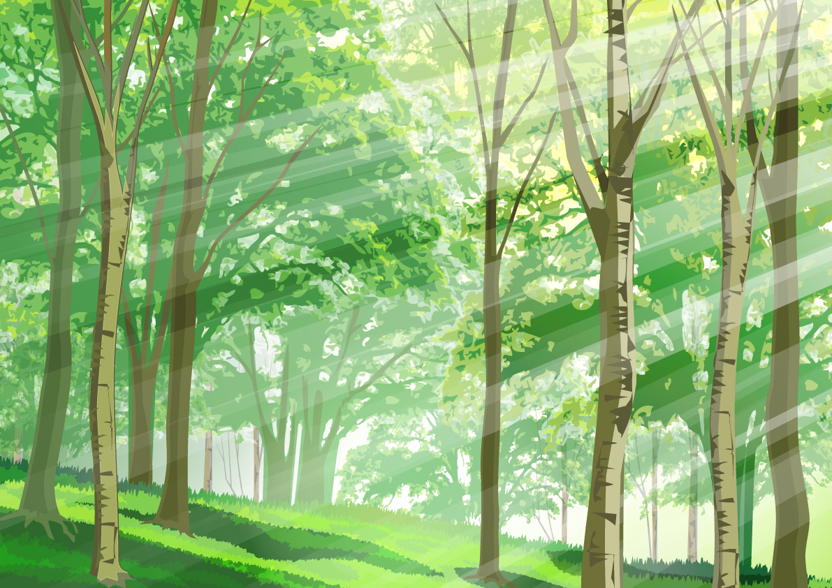
あすなろ夢建築
テーマ

ｖテーマ

第35回
大阪府公共建築設計コンクール
- 応募要領 -

大阪府営吹田桃山台住宅の集会所

課題

みどりと繋がる憩いの場
テーマ

このコンクールは、小規模な公共建築物を題材とした実践教育の場を提供することにより、将来の建築技術者の育成を図るとともに、永く府民に愛され親しまれる公共建築づくりを推進することを目的としています。

主 催 大阪府
公益社団法人 大阪府建築士会
大阪府住宅供給公社

後 援 大阪府教育委員会
一般社団法人 大阪府専修学校各種学校連合会

協 賛 一般社団法人 日本建築協会
一般社団法人 大阪府建築士事務所協会
公益社団法人 日本建築家協会近畿支部大阪地域会
一般財団法人 大阪建築防災センター
一般財団法人 日本建築総合試験所
一般社団法人 公共建築協会
公益社団法人 日本建築積算協会関西支部
公益財団法人 建築技術教育普及センター近畿支部

- 課題趣旨
今年度の設計課題は、大阪府営吹田桃山台住宅（以下、「本住宅」という。）の集会所です。
本住宅は、吹田市の千里ニュータウンにあり、阪急千里線「南千里駅」から約550ｍ及び北大阪急行「桃山台駅」より約600ｍの距離で、いずれの駅からも徒歩約10分の交通の利便性が高い地域に位置しています。
本住宅の周辺には、北側に吹田市道桃山台41号線を挟んでＵＲ都市機構「千里竹見台住宅」、東側に民間共同住宅、そして西側に桃山台近隣センターがあり、高層の建物が多いものの、南側には桃山台小学校、もものき公園、にれのき公園があり、緑豊かな環境です。また、敷地内は車両動線と歩行者動線が区別されており、敷地周辺の南・東側は歩行者専用通路となっています。
現在、千里ニュータウンでは大規模な住宅団地の建替え等の時期を迎えており、1960年代前半に建設された本住宅も、住棟の建替え工事や造成工事、外構整備工事を逐次行っています。
今回課題となる集会所は、現在の大阪府営千里桃山台住宅集会所を計画地に移転建替え工事を行うものです。
また、計画地の東側より本住宅の建替え工事を進めており、西側では市街地再開発事業が予定されています。
現在の集会所は自治会による活動のほか、住民による室内運動や室内遊戯の場として利用されています。今回の建替え工事を契機に、集会所だけではなく、建物周囲や広場を含め、様々なコミュニティ活動の場としてより一体的に活用してもらえることを期待しています。
これらを踏まえ、本住宅の居住者が新しい集会所を利用するにあたり、住民間の多様な活動を支える場としての機能を備えるとともに、みどりと繋がる憩いの場となる集会所の提案を募集します。

- スケジュール
 | 期 間
応募登録 | 本コンクール参加に際しては、必ず応募登録を行ってください。  令和７年９月８日（月）午後２時 ～  令和７年12月５日（金）午後５時
作品受付 | 令和８年１月５日（月） ～ 令和８年１月13日（火）
入選発表 | 令和８年２月予定
入選作品展示 | 令和８年２月 ～ 令和８年３月予定
表彰式  プレゼンテーション | 令和８年３月予定  当日、表彰式及び受賞者によるプレゼンテーションを行う予定です。
作品返却 | 令和８年３月２日（月） ～ 令和８年３月31日（火）

入選発表以降の日程については、決定次第ホームページで発表します。
その他詳細はホームページに掲載しております過去の実績をご参考にしてください。

ホームページ： https://www.pref.osaka.lg.jp/koken_keikaku/asunaro/index.html

- 応募資格および募集区分
（1）応募資格
大阪府内に所在する学校のうち、学校教育法の規定による工業高等学校（工科高等学校）・短期大学・工業高等専門学校・専修学校・各種学校及び、職業能力開発促進法に基づく高等職業技術専門校の建築関連学科※に在籍する学生・生徒であり、個人又は3名以下のグループ（共同制作）での応募とします。
※ 建築関連学科とは、建築学科・インテリアデザイン学科など、建築設計に関する授業を行っている学科を指します。

（2）募集区分
第1部（高校生の部） 工業高等学校（工科高等学校）に在籍する生徒
第2部（専修学校生等の部） 短期大学・工業高等専門学校・専修学校・各種学校及び、高等職業技術専門校に在籍する学生

- 審査について
（1）審査委員
（審査委員長） 角田 曉治（京都工芸繊維大学デザイン・建築学系教授）
（審査委員） 下村 泰彦（大阪公立大学名誉教授）
木村 吉成（大阪芸術大学芸術学部建築学科准教授）
阿曽 芙実（阿曽芙実建築設計事務所）
小川 悟 （大阪府都市整備部住宅建築局住宅経営室住宅整備課長）
淺尾 宏 （大阪府都市整備部住宅建築局公共建築室長）

（2）審査方法
1次審査
各審査委員の投票により、上位15~20作品程度選出し、2次審査対象作品を選定する。
2次審査
各審査委員の投票により、2次審査対象作品の中から上位10作品を選定する。
最終審査
上位10作品の中から各賞を決定する。

（3）審査基準
下記に示す評価視点①～⑦の項目を考慮し、審査を行います。
評価視点
① 計画概要を考慮しているか
「5. 計画概要等 (1) ~(4)」（p.5-7）の記載事項を考慮した設計
② 維持管理のしやすさ
長く利用されることを前提とし、利用者が管理しやすい配慮
③ コスト
建設コスト、維持管理コストの削減
④ 使いやすさ、動線計画
利用者にとって使用しやすい計画、バリアフリー
⑤ 親しみやすいデザイン
周辺環境との調和を図るデザイン、親しみやすい、魅力あるデザイン
※周辺環境は【別添1】に記載の範囲を想定
⑥ 環境への配慮
自然通風や採光を効果的に取り込むなど、バランスの取れた省エネルギー計画
⑦ 表現力・提案力
設計趣旨やアピールポイントがわかりやすく伝わるように表現する能力
（4）入選作品
・ 第1部と第2部それぞれから2点以上を入選作品に選出します。ただし、奨励賞についてはこの限りではありません。
- グランプリ作品については、今後、大阪府で事業化を想定しています。各賞の位置づけは下表のとおりです。
賞 | 数 | 位置づけ
グランプリ※1 | 1点 | 事業化にあたり、総合的バランスのとれている最も優れた提案の作品（賞状及び副賞 図書カード1万円分※3）
準グランプリ※2 | 1点 | 事業化という実現性の面ではグランプリには一歩及ばないが、グランプリと同等に優れた提案の作品  （賞状及び副賞 図書カード1万円分※3）
優秀作品賞 | 2点 | 総合的に優れている作品  （賞状及び副賞 図書カード5千円分※3）
佳作 | 3点 | 優秀作品に準ずる優れた提案がある作品  （賞状及び副賞 図書カード2千円分※3）
奨励賞 | 3点程度 | 面白いアイデアがある作品や今後に期待したい作品など、審査委員が推薦する作品  （賞状及び副賞 図書カード千円分※3）

※1 グランプリ作品の事業化時期については未定です。
※2 準グランプリに該当する作品の無い場合は、優秀作品を3点とします。
※3 副賞については、共同制作の場合であっても１作品分のみとします。
- 計画概要等
（1）基本概要（計画地図等は【別添１～４】参照）
〔 計画対象 〕 大阪府営吹田桃山台住宅の集会所
〔 所在地 〕 吹田市桃山台1丁目
〔 計画地面積 〕 約739㎡（参照：【別添２—２】【別添２—３】）
※敷地の形状、接道条件、周辺状況等は【別添２—２】【別添２—３】をご参照ください。また、集会所は【別添２—３】「集会所建設範囲」内に計画してください。
ただし、計画地や周辺状況は現時点での暫定計画であり、住棟建設地、道路位置、道路幅員等は今後の事業計画の中で変更する可能性があります。
〔 床面積※ 〕 原則150㎡以下（参照：【別添４】）
※床面積とは、壁、柱その他の区画の中心線で囲まれた面積とします。
ただし、屋根・庇がある部分（ポーチ・テラス・バルコニー等含む）においても床面積に算入する場合がありますので、【別添４】をご参照ください。
〔 構造・規模 〕 木造・平屋建て・1棟（地下なし）
※木造であっても十分な耐久性を有する建物を目指して設計してください。
※屋上については利用者の出入りは行わないものとします。
※大阪府では脱炭素社会の実現に貢献するため、木材利用を推進しています。詳しくはp.8【参考2】をご参照ください。
※今回課題となる集会所はZEB評価のうち「ZEB Oriented」相当を想定しています。

（2）要求諸室
室名 | 床面積 | 要求事項
集会室  (コミュニティルーム) | 約80㎡  (物入含む) | ・2室に分けられるよう可動間仕切りにより区分してください。  ・集会やサークル活動などに使用するほか、隣接して設ける湯沸室と一体的に利用し、喫茶や食事などもできるよう計画してください。  ・物入（約6㎡）には、折り畳みの長机や椅子など収納します。なお、室内から利用できるようにしてください。
湯沸室  (キッチン) | 約12㎡ | ・台所機能(流し台、コンロ台の設置、食器棚、冷蔵庫などのスペースを確保)を有し、集会室と一体的に利用できるよう計画してください。また、屋外への勝手口を設けてください。  ・廊下からも直接アクセスできるようにしてください。
トイレ | 適宜 | 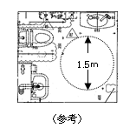  ・一般トイレ：以下を計画すること。  多機能トイレ(例)  ▷男性用：洋風大便器1個、小便器1個  ▷女性用：洋風大便器1個  ▷洗面器：男女共用1個  ・多機能トイレ：以下を計画すること。  ▷洋風大便器1個  ▷洗面器1個  ▷オストメイト対応シンク1個  ・掃除用具等収納スペースを適宜設けてください。
倉庫 | 約5㎡ | - 屋内、屋外の両方からアクセスできるようにしてください。
玄関  廊下 | 適宜 | - 各室を適切に移動できるよう配置してください。  - 集会所内は土足厳禁とします。エントランスには必ず下駄箱を設けてください。  - 車椅子の方にも利用しやすい幅員、仕様としてください。  （スロープを設ける場合、勾配は1/15以下とすること）
巡回  管理員室  ※ | 約13㎡  （受付コーナー含む） | - 集会所に併設し（同一棟）、集会所とは独立した機能としてください。集会所が施錠されているときでも、巡回管理員室は機能するように計画してください。（参照：【別添４】）  - 管理員室は、約10㎡確保することとし、それ以外に独立したトイレ（洋風大便器1個）と洗面スペースを合わせて約3㎡を確保してください。  - 外部に通じる出入口を2ヶ所（1ヶ所は住宅入居者相談用の出入り口、もう1ヶ所は勝手口）設けてください。  - 受付コーナーを設けてください。受付コーナーに外部から直接利用できる窓を設け、車椅子の方が利用しやすい高さとしてください。  - 巡回管理室は土足で使用するものとします。
※ 巡回管理員室とは、大阪府が委託している管理会社から職員が定期的に出向き、入居者の各種申請や、住まい方の相談等の取次ぎ事務を行う室です。
（3）建物計画で配慮すべきこと（集会所の運営等についてはp.8【参考1】参照）
① 柔軟な利用方法
集会室の全体または一部で体操などの運動や喫茶、食事など様々な活動を行うことを想定してください。
② 維持管理コスト削減
維持管理は自治会が行うため、維持管理のしやすさ、コスト削減等を考慮してください。
※ 例えば、天井を高くする、ガラス面を多用するなどの場合は、空調コストを下げる、
清掃を容易にするなどの工夫が必要です。
- 建設コスト抑制
事業化の際の建設コスト抑制を考慮してください。
  - 集会所（建物本体のみ）の事業化コストとして7,500万円程度を想定していますが、
規模や構造、しつらえ等によりある程度前後することは構いません。
- ユニバーサルデザイン
屋内外レベルや出入口スペースは、高齢者や障がい者の方の利用に配慮してください。
  - スロープを設ける場合、勾配は1/15以下とすること。
- 環境への配慮
通風や自然採光などに配慮してください。

（4）配置計画等で配慮すべきこと
① 外構計画
団地全体や周辺環境との調和に配慮し、計画地内に広場および植栽などの外構計画を示してください。ただし、管理上の都合により作物や果実など実が付く植木等は植えることができません。
② エントランス、アプローチ等
集会所のメインエントランスは北側以外の面に設けてください。エントランスの向きにより適宜アプローチや通路を設けてください。
③ 計画地のレベル
計画地内にレベル差はないものとします。
計画地周辺（北側）には一部高低差があります。詳しくは【別添２—３】を参照してください。

近年、公共事業の縮小や予算の縮減が進んでおり、事業の必要性や費用対効果についての意識改革が求められています。このような状況の中で、学生の皆さんには事業の効果や、コストを意識し計画をまとめる力を養っていただきたいと考えています。
そのため、事業化を想定しているグランプリ（最優秀作品）の選定にあたっては、「永く愛され親しまれる公共建築づくり」の観点を重視し、使う人が主役となる、機能面や維持管理面にも配慮した提案を求めています。

【参考1】大阪府営吹田桃山台住宅の集会所運営等について
① 現在の運営状況
・住民の利用が無いときは、集会所は施錠されています。
・鍵は自治会が管理しています。
・集会所を利用する際は、あらかじめ自治会へ利用希望・内容を伝えることで、団地内の住民は誰でも利用することができます。
② 維持管理の状況
・通常の維持管理については、自治会や住民が行っています。
通常の維持管理とは、清掃や、建具の修理、電球替えなど、建物を長期的に使用するため日常的に行う点検・保守等（メンテナンス）作業のことです。
・外壁改修や屋上防水改修などの大規模な改修工事については、大阪府が行っています。
③ 現在の利用事例
・自治会や住民間の打合せ等
・「ふれあいリビング」としての活用
「ふれあいリビング」：有志の住民が喫茶や趣味の活動を行う等、誰でも気軽にふれあ
うことのできる憩いの場として集会所を利用すること。
・囲碁、将棋クラブの活動
・室内運動や室内遊戯
座ったままできる体操やモルック等室内でできる遊戯を実施しています。

【参考2】脱炭素社会実現への貢献について
2050年カーボンニュートラルの実現に貢献するために「伐って、使って、植える」という森林資源の循環利用を進めることが必要不可欠と考えられており、公共建築物等における木材利用の促進が求められています。大阪府有施設も対象となるため、積極的な木材利用を期待します。
林野庁ホームページ：https://www.rinya.maff.go.jp/j/riyou/koukyou/

【参考3】千里ニュータウンのまちづくりについて
現在、千里ニュータウンは大規模な住宅団地の建替え等の時期を迎えており、本住宅の西側にある竹見台・桃山台近隣センターも、吹田市による支援のもと、地権者が市街地再開発事業の検討を進めている状況です。今回の課題計画地の隣地は、市街地再開発事業の活用地として利用される予定です。

竹見台・桃山台近隣センター等の再整備について（吹田市ホームページ）：
https://www.city.suita.osaka.jp/_res/projects/default_project/_page_/001/035/612/siryou.pdf
千里ニュータウンのまちづくり指針（吹田市ホームページ）：
https://www.city.suita.osaka.jp/sangyo/1017979/1017980/1028683.html

【参考4】ユニバーサルデザインについて
誰もが自由に安心してでかけられるまち、そして利用しやすい施設が「あたりまえ」のこととなるように、大阪府では、「大阪府福祉のまちづくり条例」を定め、「高齢者、障がい者等の移動等の円滑化の促進に関する法律」（通称：バリアフリー法）と一体となって、多数の人が利用する施設のバリアフリー化や使いやすくする配慮を求め、進めています。

おおさかのあたりまえ／福祉のまちづくり（大阪府ホームページ）：
https://www.pref.osaka.lg.jp/o130170/kenshi_kikaku/fukushi_top/index.html

【参考5】ZEBについて
大阪府では、2050年カーボンニュートラルの実現に向けて、ZEB化に向けた建築物の省エネ及び再生可能エネルギーの導入促進を掲げて取組を行っています。

大阪府内におけるZEBを実現した建築物の事例集（大阪府ホームページ）：
https://www.pref.osaka.lg.jp/o130170/kenchi_kankyo/low-energy_index/zeb_zirei.html

- 提出作品について
（1）要求図面・記載事項

（2）作品の形式など
① 用紙 ： A2サイズの用紙1枚に、全ての要求図面及び記載事項を書いてください（縦横自由）。
パネル・ボード等への貼り付けは認めません。
② 仕上げ ： 鉛筆書き、墨入れ書き、CADのいずれの仕上げでも可とします。また、要求するすべての図面について着色も自由とします。パースは彩色用紙に記入したもの、また、自ら作成した模型の写真の貼り付けも可とします。
③ 応募登録番号 ： 応募登録後に返信されるメールに記載の「応募登録番号」を、作品の右
肩に記入してください。
「応募登録番号」は「K」または「S」から始まります。

4cm
KまたはS
←応募登録番号を記入してください。
3cm
←何も記入しないでください。

④ その他 ： 作品に学校名、氏名等応募者に関する事項は一切記入しないでください。

- 応募条件
（１）作品の提出は1人1作品に限ります。
（２）共同制作者としての提出についても、（１）の作品数は1作品とみなします。同一の人から2点以上の提出があった場合、提出された全ての作品について受け付けることができません。
（３）応募作品は未発表のものに限ります。他の作品からの全体または部分的なアイデア等の盗用が判明した場合は失格とし、入選発表後でも賞を取り消すことがあります。また、応募用紙に虚偽の事項が記載されていた場合も同様とします。
（４）入選作品に関する権利は、大阪府に帰属することとし、作品を大阪府で保存します。
（５）グランプリ作品を実際に建築する際には、事務局よりグランプリ受賞者と連絡調整を行い、適宜打合せの場を設定します。提案主旨を活かして設計しますが、法規上及び予算上等の理由や、自治会要望等により、提案内容を変更する場合があります。（広場についても提案内容や配置を変更する場合があります。）
（６） 計画地の位置や面積は暫定計画であり、今後の事業計画の中で変更する可能性があります。

- 応募登録
（1）応募登録
コンクールに応募する場合は、必ず事前に「8.(4) 応募登録の方法」(p.13)に示すいずれかの方法で応募登録してください。応募登録を行っていない方の作品の提出は受け付けません。
【記入内容】
○申込者（代表者）
学校名、氏名、ふりがな、メールアドレス、住所、電話番号
○共同制作者 ※ 共同制作者は2名までとする。
氏名、ふりがな、メールアドレス、住所、電話番号
【注意事項】
・応募登録は1人につき1回のみとします。共同制作者として登録された場合も、1回の登録とみなします。
・応募登録内容と異なる作品の提出を受け付けることはできません。
・共同制作者の変更など、応募登録の内容に変更があった場合は、その旨を事務局まで連絡してください。応募登録期間中であれば変更を受け付けます。
（受付期間を過ぎた後での変更は認められません。）

（2）応募登録の受付期間
令和７年９月８日（月）午後２時 ～ 令和７年12月５日（金）午後５時
- 受付期間を過ぎた登録は一切受け付けることができませんのでご注意下さい。

（3）応募登録番号の返信
応募登録を事務局で受け付けた後、約２週間程度で応募登録番号をメールで返信します。返信がない場合は事務局までお問い合わせ下さい。
- 応募登録番号の返信確認に要する期間を考慮して、早めの応募登録をお願いします。
（4）応募登録の方法

① 個人・チーム単位での応募登録（共同制作者は２名まで）
個人またはチーム単位で応募登録をされる場合は、下記URLよりホームページにアクセスし、必要事項をご登録ください。

URL ： https://www.pref.osaka.lg.jp/koken_keikaku/asunaro/index.html

【注意事項】 ※ よく読んでいただいた上で、応募登録をお願いします。
- 学校名など記入内容については、省略せずに正式名称を正確に記入してください。
- ホームページ上での応募登録は、メールアドレスをお持ちの方のみとさせていただきます。後日、次のメールアドレスより応募登録番号をお知らせします。
府民お問合せセンター：OtoiawaseCenter@sbox.pref.osaka.lg.jp
- 応募登録完了時に申込番号（数字8桁）が表示されますが、応募登録番号（「K」または「S」から始まる番号）とは異なりますのでご注意ください。申込番号は申込確認の際に必要になるため、 応募登録番号のお知らせがあるまで保管しておいてください。
- 返信用のメールアドレスは、約200文字の文字数を受信できるものに限ります。
- 携帯電話、フリーメールなどメールの種類は問いませんが、特に携帯電話の場合、セキュリティの設定上、パソコンからのメールを受信できない場合がありますので、できる限りパソコンを活用していただくか、お持ちの携帯電話の設定をパソコンからのメールを受信できるように変更していただくようお願いします。
なお、返信できない場合は、電話連絡させていただくことがあります。

② 学校単位での応募登録
学校単位でまとめて応募登録をされる場合は、下記URLのあすなろ夢建築ホームページより、「団体応募登録シート.xlsx 」をダウンロードの上、記入していただき、担当の先生を通じて下記のメールアドレスまでメールを送付してください。後日、下記メールアドレスより応募登録番号をお知らせします。

ＵＲＬ ： https://www.pref.osaka.lg.jp/koken_keikaku/asunaro/index.html
メールアドレス ： kokyokenchiku-g01@sbox.pref.osaka.lg.jp

【注意事項】
・ 件名は、「コンクール応募登録」としてください。
・ ダウンロード不可等でシートへの記入ができずメールへの添付が不可能な場合に限り、
下記の内容を直接メールに記載し、申込みください。
○申込者
氏名、ふりがな、住所、電話番号、学校名、メールアドレス
○共同制作者 ※2名まで
氏名、ふりがな、住所、電話番号、学校名、メールアドレス
- 質問について
質疑応答は原則として行いません。ただし、補足説明・追加説明が必要であると判断した場合については、令和７年10月24日（金）までにホームページ上にて公表します。

- 作品の提出等
（1）作品の送付方法
① 郵送を原則とします。
なお、第1部（高校生の部）は原則、学校を通じて提出してください。

  - 【別添６】「応募用紙」に必要事項を記入のうえ、封筒に入れて密封し、その封筒の上部を作品の裏面に貼り付けてください。（封筒全面を貼り付けないでください。また、両面テープは外すときに図面を傷つける恐れがありますので、セロハンテープやドラフティングテープで簡易にとめてください。）

  - 提出前に、再度、各種条件を考慮できているか必ず【別紙７】「チェックリスト」で確認してください。
※ まれに寸法未記入など満足していないものが見受けられます。
課題条件 | 計画概要等を考慮しているか。(「5.(1)～(4)」（p.5-7）)
課題条件 | 要求図面はそろっているか。(「6.(1) ①～⑩」（p.10）)
課題条件 | 提出作品の形式は正しいか。(「6.(2) ①～②」（p.11）)
課題条件 | 応募登録番号を記載しているか。(「6.(2) ③」（p.11）)
課題条件 | 作品に応募者に関する事項を記入していないか。(「6.(2) ④」（p.11）)
提出条件 | 裏面に応募用紙入りの封筒を貼り付けているか。(「10.(1)②」（p.14）)

（2）作品の提出
令和８年１月５日（月） ～ 令和８年１月13日（火） ※ 当日消印有効
  - 受付期間を過ぎた作品の提出は一切受け付けられません。
  - 着払いでの郵送は受け付けておりません。

（3）作品の送付先
〒559－8555 大阪市住之江区南港北１丁目14番16号
大阪府咲洲庁舎（さきしまコスモタワー）26階
大阪府都市整備部 住宅建築局
公共建築室計画課 計画グループ

- その他
（1）大阪府営吹田桃山台住宅へのアクセス
電車でのアクセス 阪急千里線「南千里駅」及び北大阪急行「桃山台駅」より徒歩約10分
  - 詳細は【別添１】をご参照ください。

（2）現地調査をする上での注意事項
・ 集会所計画地周辺には、住民の方がお住まいです。現地調査をする際には、住民の方に迷惑のかからないよう十分な配慮をお願いします。
・ 住棟内には立ち入らないようにしてください。
・ 交通手段は公共交通機関を利用してください。
・ 現在利用中の集会所の内部を見学することはできません。
・ 現地調査を行う際は、本コンクールにおける現地調査中であることが分かるよう名札等を着用してください。（参考：【別添５】）

（3）作品の返却
応募作品の返却は、予め希望し、返却期間内に指定場所までお越しいただいた場合に限り行います。
返却期間：令和８年３月２日（月）～３月31日（火） 午前10時～午後５時（土日祝除く）
返却場所：大阪市住之江区南港北１丁目14番16号
大阪府咲洲庁舎（さきしまコスモタワー）26階
大阪府都市整備部住宅建築局公共建築室計画課 計画グループ
※ 作品を受け取りに来られる際は、事前に返却希望日時を「11(5) お問い合わせ先(p.16)」までご連絡ください。
※ 返却期間内に作品を受け取りに来られなかった場合は、処分いたしますのでご注意下さい。
※ できる限り学校単位での返却にご協力をお願いいたします。
■返却場所
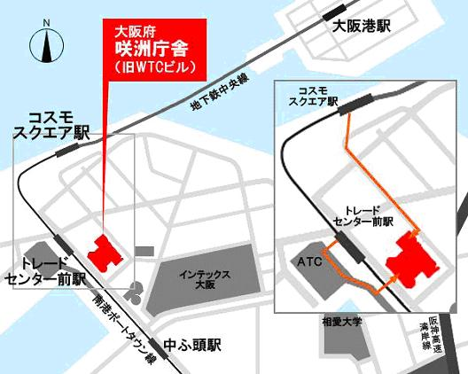
○地下鉄中央線 「コスモスクエア」駅下車
南東へ徒歩約８分

○ニュートラム南港ポートタウン線
「トレードセンター前」駅下車、ATCビル直結

（4）個人情報の取り扱いについて
本コンクールの応募登録や応募に際してご記入いただいた個人情報は、関係者以外の第三者に開示・提供いたしません。また、個人情報は適切に管理いたします。
なお、入選者に関しては、入選作品とともに、氏名・学校名・学年をホームページ等で広く公表させていただきます。また、審査経過の公表において、作品提出者の氏名・学校名・学年をホームページに掲載することがあります。
これらの公表を希望されない場合は、その旨を応募用紙の所定の欄にご記入ください。その記入がない場合は、公表することに同意いただいたものとみなします。

（5）お問い合わせ先
「あすなろ夢建築」大阪府公共建築設計コンクール事務局
大阪府都市整備部住宅建築局公共建築室計画課 計画グループ
TEL 06－6210－9787（直通）
※ コンクールの応募要領、応募用紙は公共建築室のホームページに掲載しています。
URL：https://www.pref.osaka.lg.jp/koken_keikaku/asunaro/index.html

